D2031 Scheda creata il 7 settembre 2023

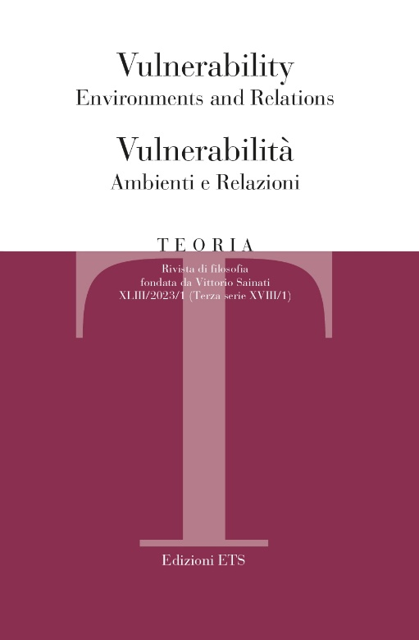
Descrizione storico-bibliografica
*Teoria : rivista semestrale. - Anno 1, n. 1 (1981)- . - Pisa : ETS, 1981- . - volumi ; 23 cm. ((Diretta da Vittorio Sainati e Renzo Raggiunti. – Poi sottotitolo: rivista di filosofia fondata da Vittorio Sainati. - Nuova serie dal 1991; terza serie dal 2006. – Sommari e copertine dal 2013 a: https://www.rivistateoria.eu/index.php/teoria/issue/archive. – In inglese e italiano. - BNI 82-5721. – ISSN 1122-1259. - RAV0101806; BUN0003110
Comprende:
*Marx, cent'anni dopo (1/1981)
*Ermeneutica filosofica (1/1982)
*Logica e filosofia del linguaggio (2/1983)
*Wittgenstein and contemporary philosophy / editors: Brian F. McGuinness, Aldo Gargani (2/1985)
*Aristotele : dalla topica all'analitica (2/1993)
Il *tempo dell'inizio (1/2001); *Diritti naturali e globalizzazione (2/2001)
*Ermeneutica, oggi (1/2002)
*Pensare in circolo (1/2003); *Filosofia, religione, disincanto (2/2003)
*Responsabilità nelle etiche applicate (1/2004)
*Contesti (1/2005); *A partire da Vittorio Sainati (2/2005)
L'*identita in questione : prospettive filosofiche (1/2006); *Levinas in Italia / [premessa di Adriano Fabris] (2/2006)
*Democrazie, appartenenza, valori (1/2007); *Ethicbots : etica e robotica (2/2007)
Il *futuro del "nuovo pensiero" : in dialogo con Franz Rosenzweig
Hegel : scienza della logica (1/2008); *Eurosofia : la filosofia e l'Europa (2/2008)
*Etica della comunicazione fra due continenti (1/2009); *Metamorphoses of love (2/2009)
*Filosofie dell'immagine (1/2010); La *figura e il pensiero di Armando Carlini (2/2010)
*Critica della ragione medica (1/2011); La *formazione e la conoscenza ai tempi del Web (2/2011)
*Conformity and dissent (1/2012); *Spinoza nel 21. Secolo (2/2012)
*Hegel : *scienza della logica (1/2013); *Hope and the human condition (2/2013)
*Ripensare la natura 1. Questioni aperte (1/2014)
*Ripensare la natura 2. Figure e problemi (2/2014)
*Soggettività e assoluto (1/2015); *Relazione e intersoggettività: prospettive filosofiche (2/2015)
*New perspectives on dialogue (1/2016); *Etiche applicate (2/2016)
*Linguaggio e verità : la filosofia e il discorso religioso (1/2017); *Etica, diritto e scienza cognitiva (2/2017)
*Back to Ancient Questions? (1/2018); *Virtue ethics (2/2018)
The *prismatic shape of trust : 1. a theoretical approach (1/2019)
The *prismatic shape of trust : 2. Authors and problems (2/2019)
*Forme del nichilismo contemoporaneo (1/2020)
*Philosophy of translation : an interdisciplinary approach (2/2020)
1: The *body and its surplus : conceptual and historical perspectives from Spinoza to Foucault (1/2021)
2: The *body and its surplus : theoretical and political perspectives on contemporaneity (2/2021)
*Food and philosophy (1/2022)
*New challenges in decision-making processes (2/2022)

*Vulnerability. Environments and Relations (1/2023)
Soggetto: Filosofia - Periodici
Classe: D105
Informazione storico-bibliografica
Frequenza di pubblicazione «Teoria» pubblica fascicoli monografici semestrali. Un fascicolo l’anno è frutto di un call for paper pubblico, l'altro di sollecitazioni mirate.
Storia della rivista TEORIA è stata fondata nel 1981 da Vittorio Sainati, professore di Filosofia morale e di Storia della logica, e poi di Filosofia teoretica all’Università di Pisa. Sainati era stato allievo di Armando Carlini: un importante filosofo italiano attivo nella prima metà del Novecento, legato sia a Benedetto Croce sia a Giovanni Gentile, che aveva sviluppato l’idealismo di questi pensatori in uno spiritualismo dal carattere esistenziale. Sainati aveva coltivato, nel corso dalla sua riflessione filosofica, studi di logica (sua è una Storia dell’Organon aristotelico), di storia della filosofia medievale, di ermeneutica e di filosofia della religione (Dall’idealismo all’ermeneutica e Logica e teologia sono infatti i titoli di altri suoi due significativi volumi). La prima serie di TEORIA (1981-1990) riflette questo duplice interesse di Sainati. Vennero infatti pubblicati due fascicoli all’anno della rivista: uno dedicato all’Ermeneutica filosofica e uno alla Logica e filosofia del linguaggio. Come veniva detto nella quarta di copertina, il titolo della prima sezione alludeva già “a un programma di rilettura della tradizione problematica della filosofia alla luce di quell’essenziale linguisticità dei modelli teorici ch’è in varie forme messa a tema dal pensiero contemporaneo”, mentre il titolo della seconda sezione intendeva appunto “recare un suo contributo di ricerca alle più rilevanti discipline ‘sermocinali’ del nostro tempo, prevenendo tuttavia il rischio della chiusura specialistica con l’insistito richiamo alle tradizioni storiche di quelle discipline e alla loro persistente carica di suggestione teorica”. In questo progetto Sainati era stato affiancato dal prezioso consiglio e dalla collaborazione di Renzo Raggiunti, professore di Filosofia teoretica e di Filosofia del linguaggio all’Università di Pisa. Raggiunti, infatti, era stato dalla nascita della rivista fino al 1998 condirettore di TEORIA e aveva offerto un contributo importante di idee e di competenze allo sviluppo della pubblicazione. Un articolato profilo di Raggiunti, studioso di Husserl e della filosofia del linguaggio contemporanea, è quello che gli ha dedicato Carlo Marletti all’inizio del fascicolo 2010/2. Gli anni che vanno dal 1991 al 2005 registrano l’elaborazione della seconda serie di TEORIA. La rivista, sempre sotto l’attenta guida di Sainati, si svincola dalla rigida bipartizione della serie precedente. Come viene detto nella quarta di copertina, essa intende ora “liberamente soddisfare, nei suoi due persistenti fascicoli annuali, le istanze teoriche più urgenti del nostro presente, con l’ovvia avvertenza che nella teoria essa insisterà a cercare la storia che intrinsecamente la sostiene e la giustifica, garantendosi per questa via contro le cadute verbalistiche di un’astratta accademia”. La seconda serie si allarga in maniera ancora più decisa a collaborazioni internazionali ed è strutturata, per la maggior parte dei casi, in maniera parzialmente monografica, in quanto dedica una parte di ogni fascicolo a un tema preciso. Ciò che viene comunque assicurato è il carattere aperto della rivista, che diviene davvero luogo di incontro e di confronto delle più originali posizioni filosofiche dell’epoca. Lo dichiara sempre l’editoriale pubblicato nella quarta di copertina, che afferma programmaticamente: “TEORIA rifiuta ogni ancoraggio a prospettive scolasticamente precostituite o irrigidite, nell’intento di recare qualche contributo alla libera e feconda convergenza dialettica di molteplici esperienze di ricerca”.
Lo stesso spirito di apertura e di libero confronto caratterizza la terza serie di TEORIA, inaugurata nel 2006 da Adriano Fabris. Alla morte di Vittorio Sainati la direzione della rivista era infatti passata a questo suo allievo, professore di Filosofia morale all’Università di Pisa, che aveva seguito la rivista fin dalla nascita. Il carattere monografico di ogni fascicolo diventa l’elemento caratteristico della rivista stessa, così come la provenienza internazionale dei singoli contributi, che spesso vengono pubblicati in lingua originale. TEORIA si propone in tal modo, sempre di più, crocevia dei dibattiti maggiormente significativi nell’odierno panorama filosofico e luogo in cui vengono pubblicate ricerche di respiro internazionale, frutto di studi provenienti dai più qualificati centri di ricerca e dalle migliori università del vecchio e del nuovo mondo.
Ne fanno fede i volumi pubblicati nella terza serie. Fra questi, ad esempio, i fascicoli scritti in collaborazione fra l’Università di Pisa e la Northwestern University (Evanston, Ill., U.S.A.), quello che raccoglie studiosi europei e sudamericani attorno al tema dell’Etica della comunicazione, quello che dà conto del progetto italo-spagnolo sulle “Filosofie dell’immagine”, quello che pubblica i risultati della ricerca finanziata dall’Unione Europea su “Ethicbots: Etica e robotica” e, soprattutto, quello che riunisce vari filosofi europei sul tema della possibilità di un filosofare comune, pensato sotto il segno di una vera e propria “Eurosofia”. Da tale punto di vista, insomma, TEORIA si presenta come una rivista consapevole delle proprie tradizioni continentali e profondamente radicata in esse, e tuttavia aperta ad un confronto con tutte quelle posizioni filosofiche – qualunque sia la loro provenienza e impostazione – che non risultano unilaterali, dogmatiche, riduttive o ideologicamente ispirate. In una parola: TEORIA rappresenta oggi un banco di prova, per la filosofia, della possibilità di confrontarsi con le questioni più urgenti del nostro tempo, adottando lo stile da cui è stata sempre caratterizzata. Perciò TEORIA non può che essere una rivista aperta a chiunque sia in grado, ancora, di fare filosofia nel significato migliore del termine. Come ha sempre dimostrato di poter fare nel corso della sua vicenda. https://www.rivistateoria.eu/index.php/teoria/about

